Департамент общего и профессионального образования
Брянской области

ГБОУНПО «Профессиональное училище №6»

План - конспект

открытого урока

« Осмотр и ремонт топливных насосов »

Предмет: Производственное обучение
Профессия: помощник машиниста локомотива

Разработал: мастер
производственного обучения первой
квалификационной категории
Кривопуск Наталья Федоровна

Унеча 2011 год

Профессиональное Утверждаю:
училище №6 старший мастер
Полоник А.А.
План урока производственного обучения

на декабря 2011 года
Группа №22
Профессия: Помощник машиниста локомотива
Мастер п/о: Кривопуск Наталья Федоровна.
Тема программы: Ремонт тепловоза
Тема урока: Осмотр и ремонт топливных насосов

Цели урока: Обучающие:

- закрепить и углубить ранее изученные знания и умения;
- научить применять свои знания и умения в техническом обслуживании
и ремонте тепловоза
Развивающие:

- развивать техническое мышление в соответствии с предъявленными
требованиями к профессии помощник машиниста локомотива;
- научить учащихся умениям: рационально организовывать и планировать свой
труд, анализировать учебно-производственные задачи с позиции достижение
наилучших результатов при наименьших затратах;
- научить учащихся умениям: рационально распределять время для упражнений
и отработки трудовых навыков, действий и операций.

Воспитательные:

- воспитывать интерес к изучаемому материалу и предстоящей деятельности;
- содействовать в ходе урока к созданию атмосферы взаимопомощи и
доброжелательных отношений;
- сформировать интерес к профессии.
Место урока: Локомотивное депо ст.Унеча

Оборудование
-плакаты
-карты технического осмотра
-график т.о
- топливный насос

Время на тему урока: 6 часов

Организация и ход урока
1. Организационный этап - 5 минут
-принятие рапорта от учащихся
-проверка внешнего рабочего вида
-организация внимания и готовности учащихся к уроку производственного обучения.

2. Вводный этап урока - 55 минут

-сообщить тему урока: « Осмотр и ремонт топливных насосов»;
-сообщить цель урока: «Научить учащихся производить осмотр, выявлять неисправности и производить ремонт топливных насосов»;
-проверка знаний по материалу, пройденному на предыдущем уроке по теме:
« Расположение фильтров грубой очистки, осмотр и устранение неисправностей »
1.Назначение фильтров грубой очистки
2.Устройство фильтров грубой очистки
3.Расположение фильтров грубой очистки
4.Ремонт фильтров грубой очистки
5. Техника безопасности при ремонте фильтров грубой очистки

Объяснение нового материала:
Изложение темы: «Осмотр и ремонт топливных насосов»
по следующим вопросам:
- Назначение топливных насосов
- Устройство топливных насосов
- Принцип действия топливных насосов.
- Последовательность разборки топливных насосов
- Ремонт топливных насосов
- Техника безопасности при ремонте топливных насосов
Основной этап урока - 5 часа
Деятельность учащихся:
Выполнение учебно-производственных задач, самостоятельная работа учащихся по выполнению производственных задач, формирование новых трудовых приёмов, умений, способов работы. Текущий инструктаж учащихся по выполнению операций. Учащиеся работают самостоятельно по поиску отказов и неисправностей и их устранении. Ребята разделяют согласно графика перемещения рабочих мест. Мастер распределяет задания и осуществляет обходы.
Первый обход: проверить содержание рабочих мест, их организацию. Особое внимание обратить на учащихся, которым необходима индивидуальная работа, на слабоуспевающих, закрепить за ними «передовиков».
Второй обход: обратить внимание на правильность выполнение приёмов и операций по выполнению заданий по операционным картам и заполнению накладных и бланков.
Третий обход: проверить правильность соблюдения технологической последовательности выполнения заданий учащимися. Обратить внимание на соблюдение техники безопасности, не делают ли учащиеся ошибок (легкая подсказка мастера). При необходимости провести дополнительный коллективный инструктаж.
Четвёртый обход: проверить правильность ведения самоконтроля (промежуточного, межоперационного и т.д.), соблюдение технических условий работы, обратить внимание на выполнение приёмов работы учащихся, требующих дополнительного внимания. Проверить правильность соблюдения технических и технологических условий в работе, принять и оценить работы; выдать дополнительно работы наиболее успевающим учащимся.
Пятый обход: проверить правильность ведения промежуточного
(межоперационного) контроля; приём практической работы, оценивание. Последующее подведение итогов занятия.
Деятельность мастера производственного обучения:
-мотивация учащихся по видам учебно-производственных работ;
-наблюдение;
-целевые обходы;
-индивидуальное инструктирование;
-коллективное инструктирование;
-закрепление с учащимися новых способов, приёмов работы по выполнению операций и производственных работ;
- оценивание;
-определение дополнительных заданий сильным учащимся.

Заключительный этап урока - 15 минут
- сообщение достижений цели урока;
- анализ, самоанализ выполнения учебно-производственных работ и трудовых
операций; (анализируются балы, полученные учащимися в результате
выполнения операций и по заполнению накладных).
-разбор типичных ошибок, допущенных дефектов;
-анализ выполнения ТБ, норм времени;
- сдержанная похвала лучших учащихся, выражение удовлетворения
успеваемости всех старавшихся, пусть и допустивших небольшие упущения. Тем,
кто не справился с заданием в полной мере, следует доходчиво пояснить, в чём
заключалась ошибка, выразив уверенность, что в следующий раз успех будет
достигнут;
- сообщить и прокомментировать оценки учащимся за работу;
- сообщение темы следующего урока: « Осмотр и ремонт толкателей»
-объяснение домашнего задания;
-уборка рабочих мест.

Мастер п/о Н.Ф. Кривопуск

Топливный насос

- Назначение. Плунжерного типа насос служит для подачи топлива в форсунку.

- Устройство. В расточке корпуса 15 насоса установлен насосный элемент, состоящий из плунжера 13 и втулки 12, фиксируемый в определенном положении стопорным винтом 21. Насосный элемент представляет собой прецизионную пару. Заменять насосный элемент можно только комплектно. На шлицы плунжера надета шестерня 14, которая находится в зацеплений с регулирующей рейкой 2.
В верхней части корпуса расположено кольцо 16, ограничивающее шестерню от осевого перемещения, нагнетательный клапан установлен в нижней части насоса и служит для разобщения нагнетательного топливного трубопровода от подплунжерной полости. Клапан прижимается к седлу пружиной 7. Плунжер 13 получает поступательное движение от толкателя, к корпусу которого прикреплен топливный насос. При ходе вниз плунжер перекрывает нижней кромкой окно во втулке, сообщающее полость низкого давления А с под-плунжерной полостью. С этого момента происходит повышение давления топлива под плунжером, и когда сила давления топлива превышает силу затяжки пружины нагнетательного клапана и давления под ним, клапан открывается и топливо проходит по нагнетательному трубопроводу в форсунку. Нагнетание топлива продолжается до тех пор, пока винтовая кромка плунжера откроет окно втулке./
При дальнейшем движении плунжера вниз топливо из подплунжерной полости по вертикальному пазу плунжера и отверстию во втулке будет перетекать в полость низкого давления. При этом давление под плунжером резко упадет,
а нагнетательный клапан под действием пружины и разности давлений топлива в трубопроводе и под плунжером опустится на седло. При ходе плунжера вверх топливо поступает из полости низкого давления в подплунжерную полость.
Количество топлива, подаваемого плунжером, зависит от положения
винтовой кромки плунжера относительно окна во втулке и изменяется поворотом плунжера вокруг его оси с помощью шестерни 14 и регулирующей рейки 2.

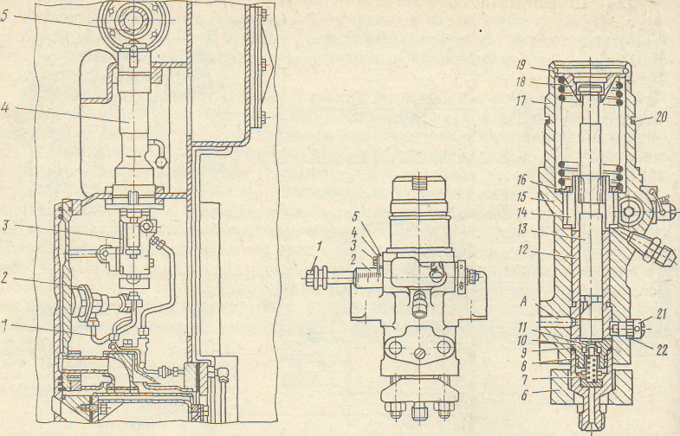

Система чистого топлива Топливный насос
- Трубка высокого давления 1- регулировочный болт
- Форсунка 2-регулирующая рейка
- Топливный насос 3- болт; 4- стрелка; 5-прокладка
- Толкатели 6-фланец; 7-пружина клапана;
- Вал топливных насосов 8- нажимной штуцер; 9-прокладка
Клапана; 10-седло клапана; 11- нагне
тательный клапан; 12- втулка плунжера; 13-плунжер; 14-шестерня
плунжера; 15- корпус насоса; 16-кольцо пружины; 17- пружина плунжера; 18-тарелка пружины;
19- стопорное кольцо; 20-уплотнительное кольцо; 21стопорный винт; 22- прокладка

Технолого- нормировочная карта по ремонту
топливного насоса высокого давления
Дизеля 14 Д40
Вид ремонта: ТР-3; КР.

Место проведение ремонта: участок по ремонту топливной аппаратуры

№п/п | Содержание работы по элементам | Инструменты и приспособления | Предельно допустимые зазоры, мм | Примечания
1 | Замерить зазор между втулкой и осью ролика толкателя | Щуп №2 класс 2 | 0, 06-0,18
2 | Замерить зазор между тарелкой пружины и буртом зубчатого венца плунжера | Щуп №2 класс 2 | 0,14 – 0,50
3 | Замерить радиальный зазор между головкой плунжера и тарелкой нижней пружины | Щуп №2 класс 2 | 0,36 – 0, 65
4 | Замерить торцевой зазор между головкой плунжера и нижней пружины | Щуп №2 класс 2 | 0,14 – 0, 35
5 | Замерить зазор между седлом и нагнетательным клапаном по диаметру | Щуп №2 класс 2 | 0.010 – 0, 02
6 | Замерить зазор между пальцем и роликом отсечного механизма | Щуп №2 класс 2 | 0,005 – 0, 05
7 | Замерить зазор между торцом ролика отсечного механизма и плоскостью рычага | Щуп №2 класс 2 | 0,1 – 0,3
8 | Замерить боковой зазор  В венцах муфты привода топливного насоса | Щуп №2 класс 2 | 0,007 – 0,55

Техника безопасности при ремонте топливных насосов
- Слесарь по ремонту топливной аппаратуры при работе с ГСМ (дизтопливо) должен включить вытяжную вентиляцию
- Приступать к работе только в спецодежде: костюм х/б и ботинки
- Сменный запас дизтоплива хранить в плотно закрытой металлической таре
- Работать только при достаточной освещенности рабочего места и испытательного стенда
- Самостоятельно не производить ремонт стендов
- Пользование открытым огнем на участке по ремонту топливной аппаратуры вблизи стенда не допускается
- Складировать топливные насосы на специальные подставки -стеллажи
- При снятии и постановке топливного насоса соблюдать технику безопасности при нахождении на тепловозе.
- Запрещается производить установку и снятие топливного насоса при движении тепловоза
10.При пользовании всеми видами электроинструмента запрещается работать без его заземления
11 .При пользовании грузоподъемным механизмом соблюдать требования безопасности труда для стропальщика, работающий должен иметь удостоверение стропальщика
12.Все работы, связанные с выделением вредных веществ должны производится только при нормально действующей вентиляции.
13. Уборку стружки , пыли и грязи с оборудования и рабочего места должен производить сам работающий. Уборка стружки с применением сжатого воздуха запрещена.
14. Запрещается:
- мыть руки в масле или керосине и вытирать их обтиркой, загрязненной стружкой,
- принимать пищу на рабочем месте,
- хранить личную одежду на рабочем месте.
15. не допускать на участок по ремонту топливной аппаратуры и к рабочему месту посторонних лиц.
16. При любой аварийной ситуации прекратить работу и доложить мастеру.
17. После окончания работы убрать рабочее место, навести порядок.

